JSP的指令-include和taglib指令

Include指令

Include指令简介
- 写法：
  - <%@ include 属性名=属性值%>
- 作用：
  - 在JSP页面中静态包含一个文件，同时由该JSP解析包含的文件内容。

Include指令属性
- file属性： 指示JSP页面包含页面路径。

Include指令原理（静态包含原理）
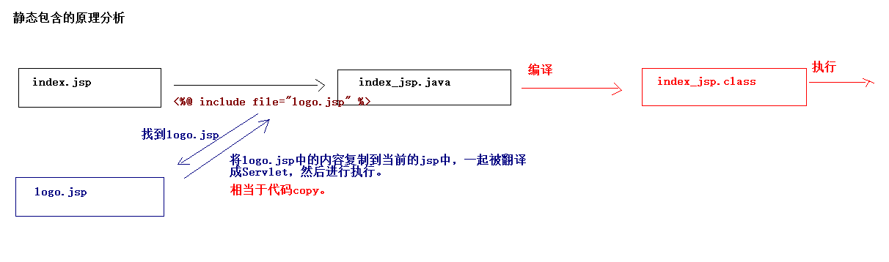
- 注意地方：
  - 应该将被包含的页面的结构去掉。
  - 在被包含的页面中定义变量，在包含的页面中还可以使用。

Taglib指令

Taglib指令简介
- 写法
  - <%@ taglib 属性名=属性值%>
- 作用：
  - 用于在JSP页面中引入标签库。

Taglib指令属性
- uri属性： 引入的标签库的路径
- prefix属性： 引入标签库的别名

